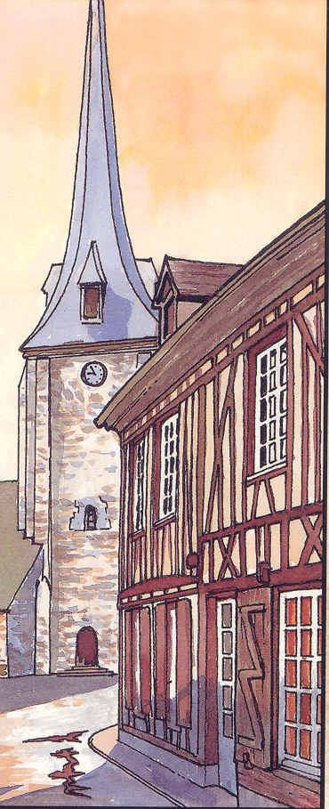


FLANER ET CONNAITRE

ROUTES DU MONDE - ATC DE NORMANDIE

LE JEUDI 16 octobre 2025
Sortie à la journée ou 2 ½ journées
ROUEN : Cimetière du Monumental
Et/ou Musée Le Secq des Tournelles
20 personnes maxi
Pour notre dernière sortie de l’année, nous vous proposons 2 visites de sites emblématiques de Rouen.
Le matin, nous vous donnons rendez-vous à 9h55 devant le Cimetière du Monumental situé rue du Mesnil Grémichon à Rouen accessible en transport en commun (ligne F2) ou en voiture (parking gratuit).
Situé sur les hauteurs de Rouen, il est labellisé cimetière remarquable d’Europe. Non seulement vous serez séduits par la vue magnifique sur Rouen mais vous découvrirez son histoire et les personnages illustres qui l’habitent.
Durée de la visite 1h30

Le midi, nous nous rendrons dans le centre-ville pour déjeuner vers 12h30 (pour ceux qui le souhaitent) dans un restaurant situé allée Eugène Delacroix.

Enfin, l’après-midi, nous vous donnons rendez-vous à 14h25 devant le Musée Le Secq des Tournelles situé 2 rue Jacques Villon (attention pour les automobilistes : parking de l’Espace du Palais payant !!).
C’est un musée voué aux arts du fer. La ville de Rouen lui attribua l’église Saint-Laurent, belle église de la fin du XVe siècle sauvée de la ruine en 1893 et restaurée en 1911 (pour le Millénaire de la Normandie). Le musée y fut inauguré en 1921. Les collections comptent aujourd’hui près de quatorze mille pièces, offrant au visiteur une saisissante vue d’ensemble des arts du fer (forgé, orfèvré, moulé).
Durée de la visite : 1h30
Fin de la prestation vers 16h.
Prix Forfaitaire pour les 2 visites : 15 € par personne (visite guidée uniquement)
Prix pour 1 visite : 8 € par personne (visite guidée uniquement)
Pour les non adhérents à l’ATC, prévoir un supplément de 5€ par personne pour adhésion temporaire
Restaurant : à régler sur place (entre 25 et 30 €/ personne) Vous aurez des précisions complémentaires après l’inscription.
Inscription
Retourner le bulletin ci-joint dûment complété avec :
- Un chèque de 15 € (20 € pour les non adhérents) ou 8 € (13 € pour les non-adhérents) par personne en paiement de la prestation choisie, prélevé début octobre 2025.

Ce chèque sera à libeller à l’ordre de l’ATC et joint à l’inscription qui sera à renvoyer pour le
25 septembre au plus tard à :
Fabienne Deshaies – 153 rue du vieux Sainte Marie – 76190 BAONS LE COMTE
Tél. : 02.32.70.16.50 – 06.83.46.89.78

